**ФЕДЕРАЛЬНОЕ ГОСУДАРСТВЕННОЕ АВТОНОМНОЕ ОБРАЗОВАТЕЛЬНОЕ**

**УЧРЕЖДЕНИЕ ВЫСШЕГО ОБРАЗОВАНИЯ**



**МОСКОВСКИЙ ПОЛИТЕХНИЧЕСКИЙ УНИВЕРСИТЕТ**

***Факультет Информационных технологий***

***Кафедра Информатики и информационных технологий***

**направление подготовки**

**09.03.02 «Информационные системы и технологии»**

**ЛАБОРАТОРНАЯ РАБОТА № 5**

**Дисциплина:** Системы управления разработкой программного обеспечения

**Тема:** Продвинутые операции

**Выполнил: студент группы** *231-338*

*Шаура Илья Максимович*

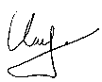(Фамилия И.О.)

**Дата, подпись** ___*01.11.2024*___  ***___*** ***________***

(Дата) (Подпись)

**Проверил: __*____________________ ___________***

(Фамилия И.О., степень, звание) **(Оценка)**

**Дата, подпись** ________________  ***___________***

(Дата) (Подпись)

**Замечания: __________________________________________________________________**

**__________________________________________________________________**

**__________________________________________________________________**

**Москва**

**2024**

**Цель:** изучение дополнительных инструментов и возможностей Git.

**Задания:** используйте bisect для поиска коммита с ошибкой, перенесите коммит из одной ветки в другую с помощью cherry-pick.

**Отчёт**

Взят репозиторий с багом среди коммитов:

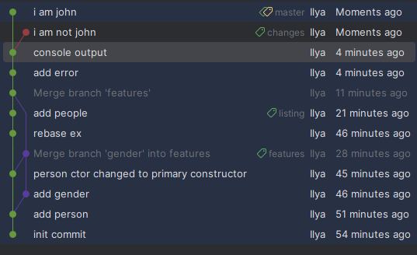

С помощью последовательного ввода команд переходим к первому коммиту категории bad:

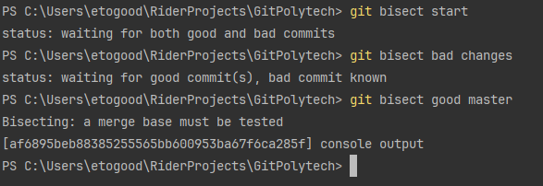

Видим, что внутри коммита «console output» содержится баг:

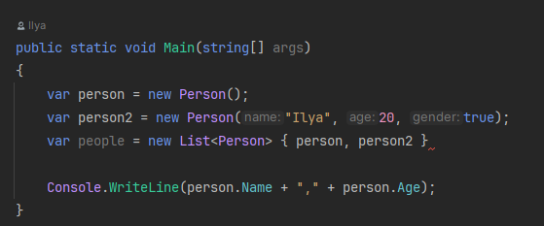

Отмечаем, что коммит неисправен и делаем вывод о том, что это первый неисправный коммит, с которого нужно начать исправление:



Производим bug fix:

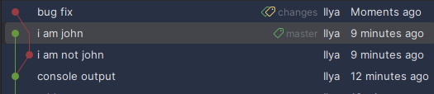

Переходим на другую ветку и, с помощью cherry-pick, выбираем коммит bug fix и мёрджим его с master:

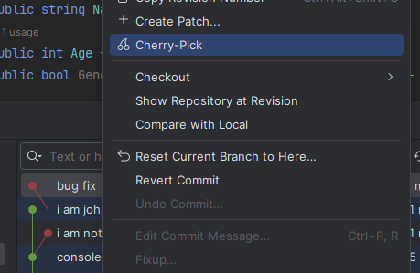

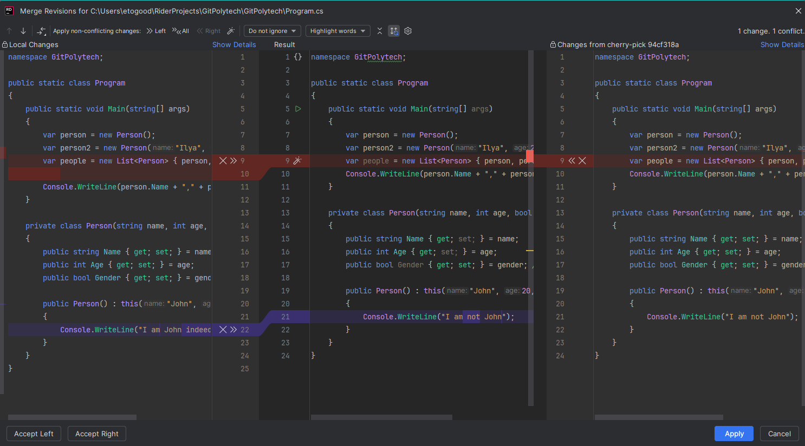

Подтверждаем создание нового коммита в ветке master:

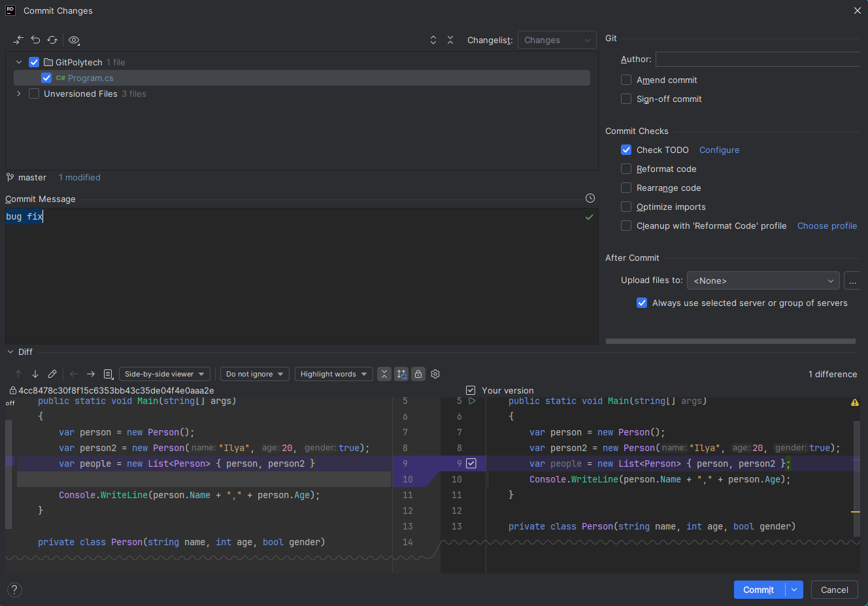

Успешный cherry-pick:

